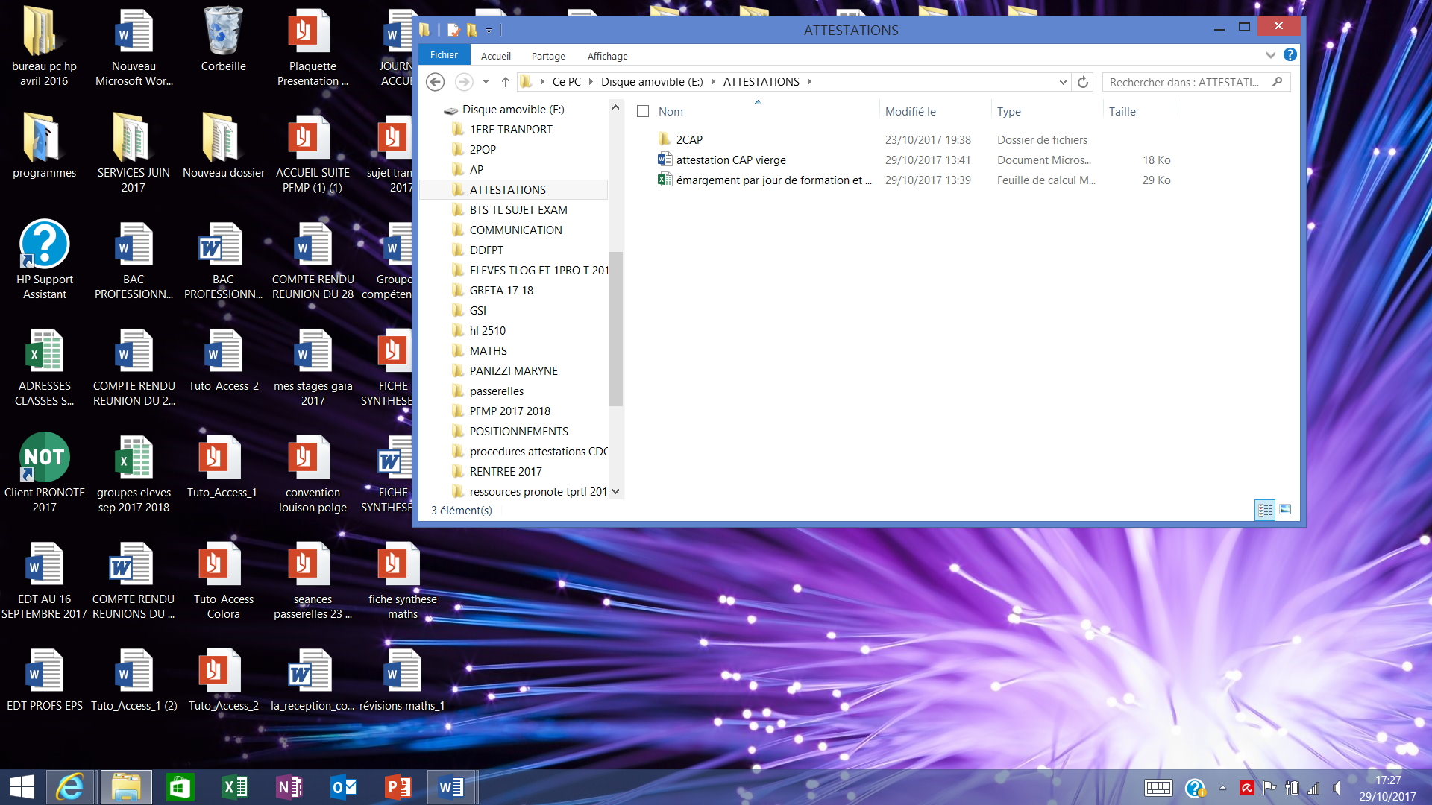Document type, fichier source et dossier contenant les photos

Ne pas travailler sur un disque amovible, mais stocker tous les fichiers sur ton disque dur

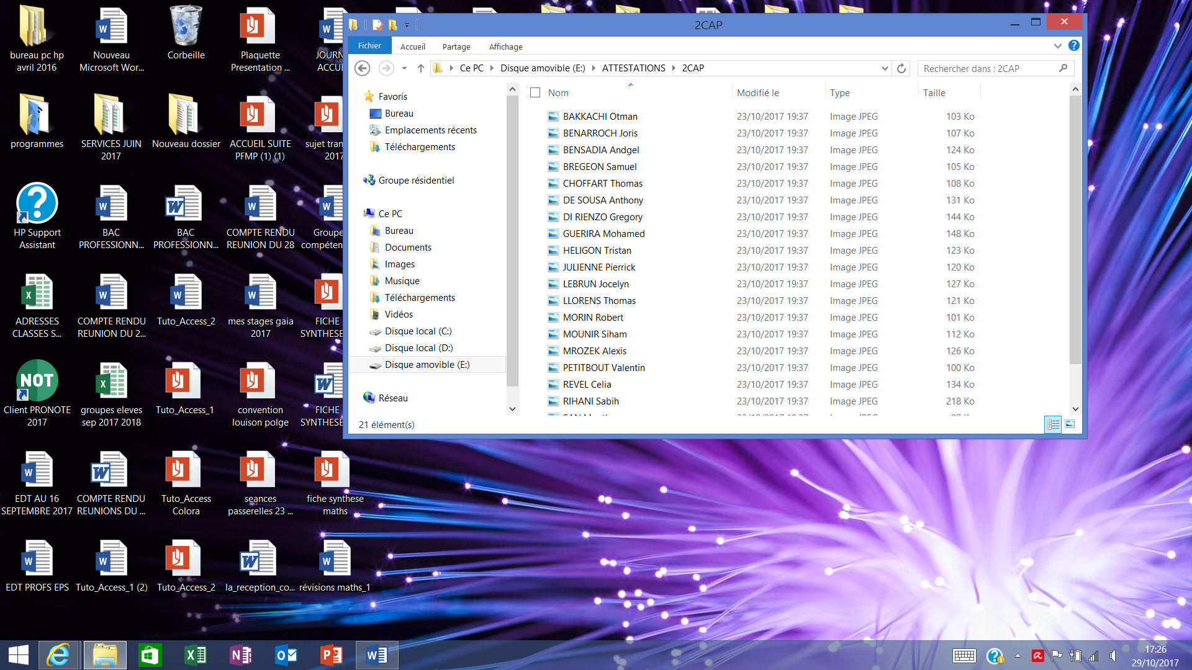extrait photos

Ne pas laisser d’espace entre le nom et le prénom, rajouter un underscore

ma source de données

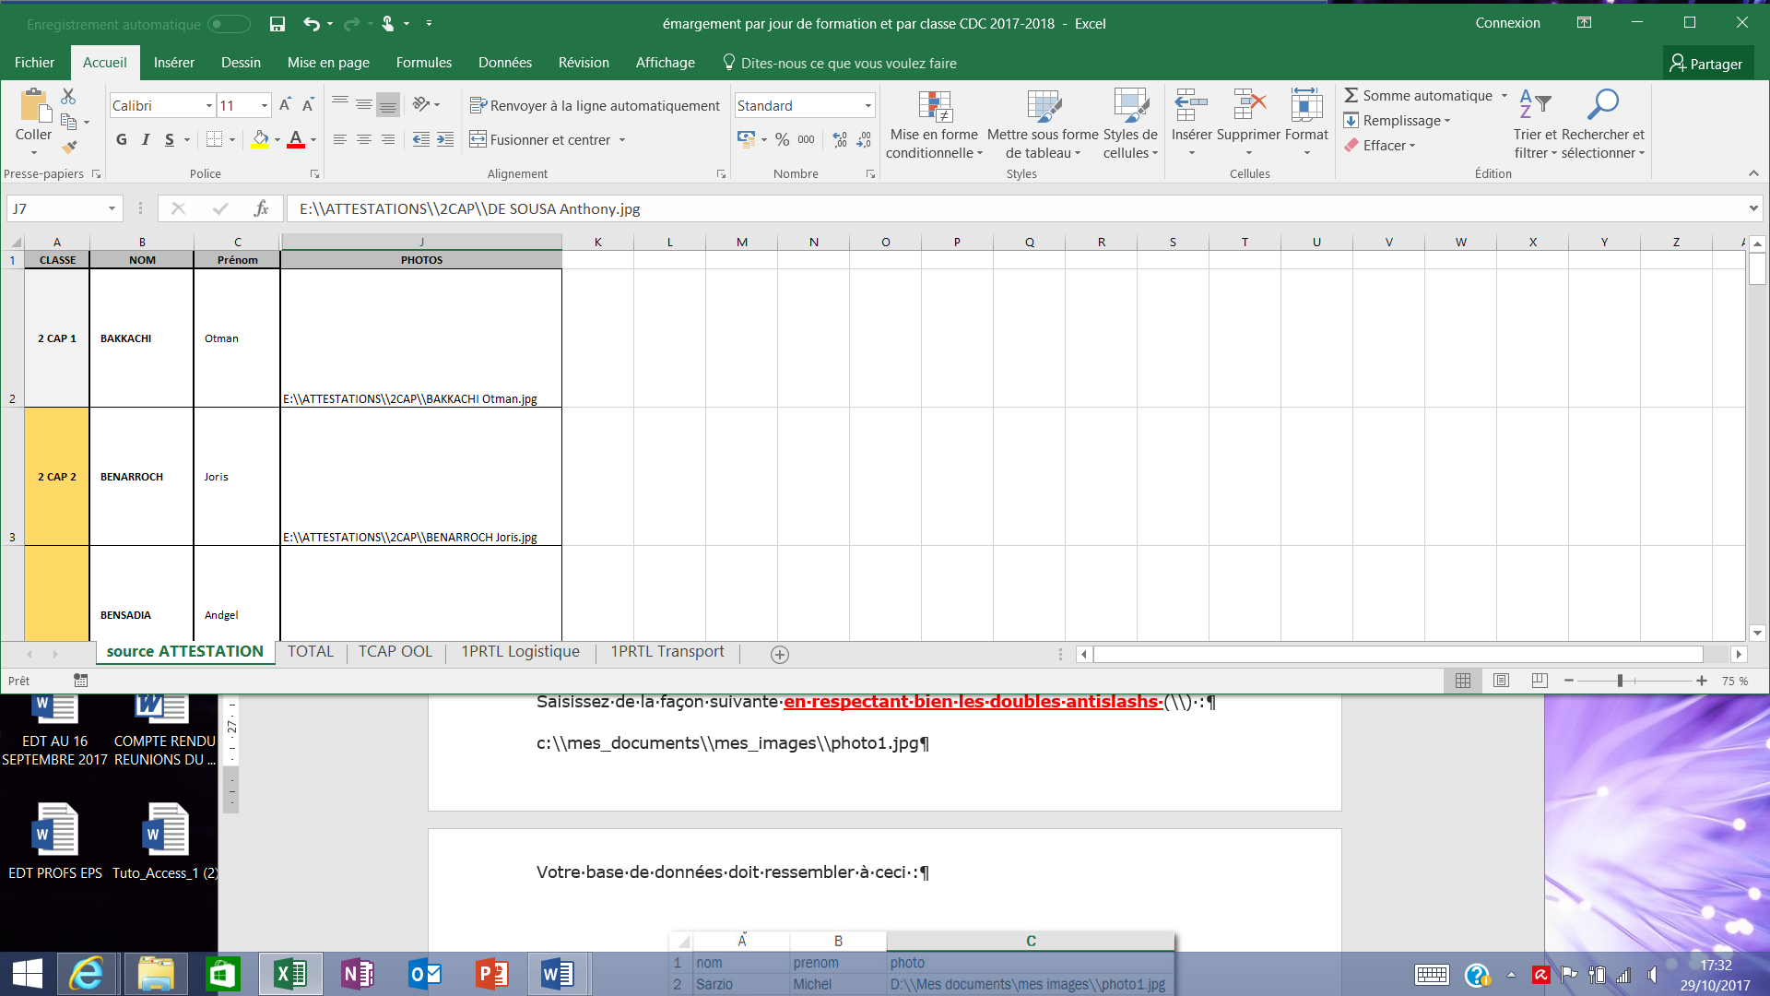

Ci-dessous une image du fichier excel tel que tu l’as donné au départ et tel qu’il doit être préparé avec les doubles antislashs et l’underscore sur le nom de l’image

E:\\ATTESTATIONS\\DOSSIER IMAGE\\BAKACH_Oan.jpg

**Mais je vois dans la photo de ton explorateur que tu donnes ici en premier, qu’il n’y a pas de dossier ‘DOSSIER IMAGE’ mais un dossier 2CAP où sont stockées les images  
Donc remplacer DOSSIER IMAGE PAR 2CAP**



Ma lettre type avec le nouveau champ créé :

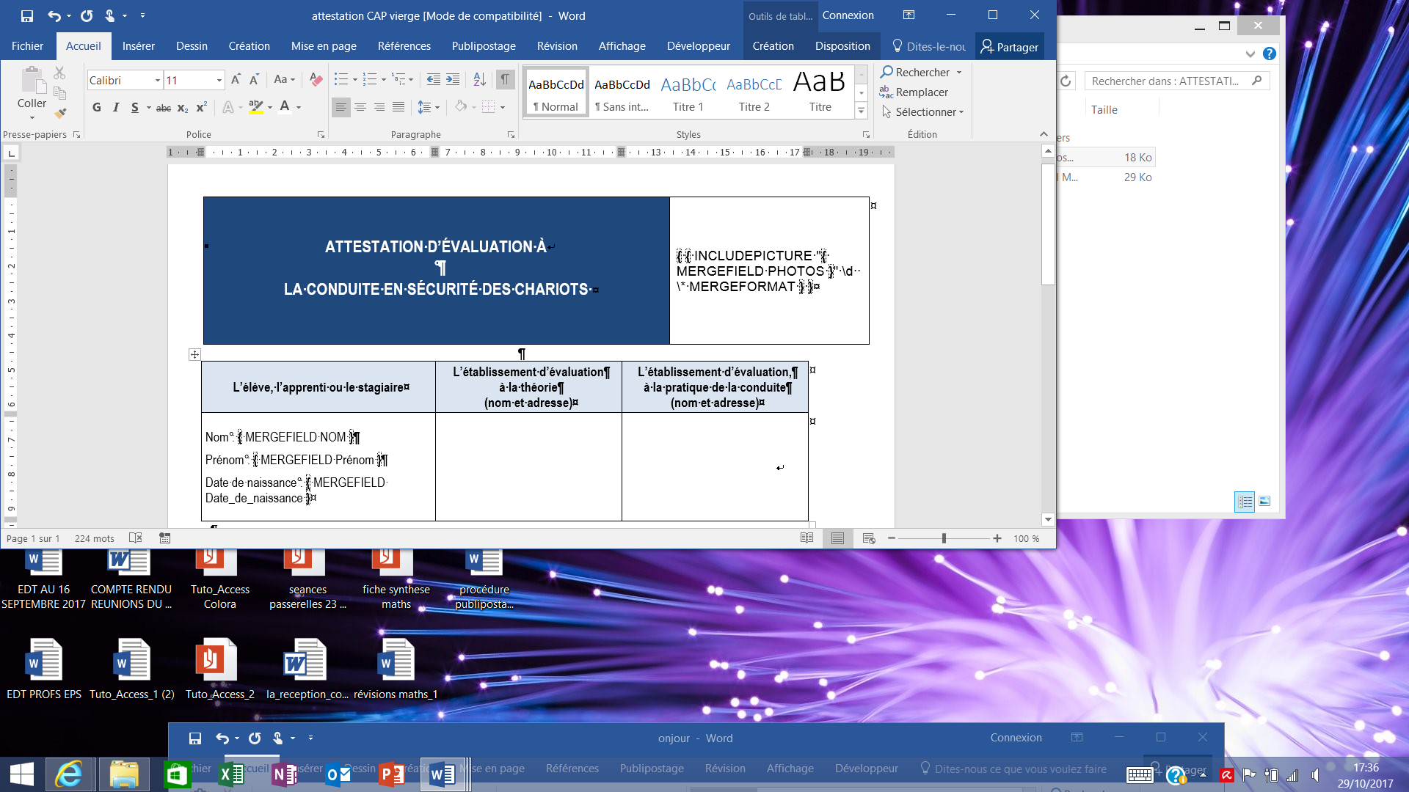

Non

Non, je t’ai déjà indiqué la modification du champ qui doit être   
{ INCLUDEPICTURE "{ MERGEFIELD Photos }" \d }

Puis une fois fusionné, puis CTR A et F9

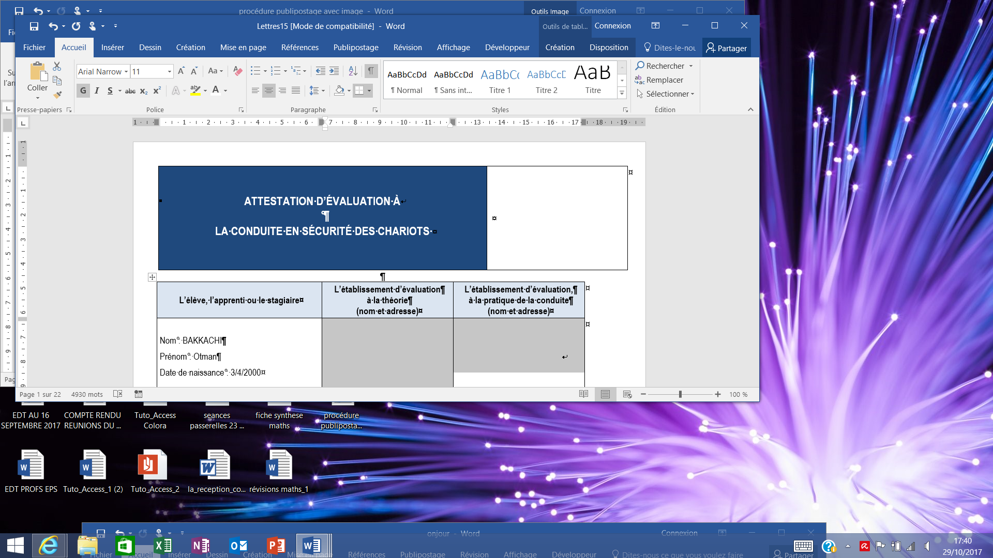

Option Word « Afficher les espaces pour images » bien décoché